Binarize image

ก่อน Binarize image

**ค่าที่ได้** [[[[396, 28], [512, 28], [512, 100], [396, 100]], '1101'], [[[455, 617], [724, 617], [724, 741], [455, 741]], 'HaLi at 746` +']]

หลัง Binarize image

**ค่าที่ได้** [[[[342, 26], [434, 26], [434, 76], [342, 76]], '1101'], [[[328, 456], [660, 456], [660, 574], [328, 574]], 'DATHQUR VEEtER 4 3E2246333 42 *0 Au 28 N584E

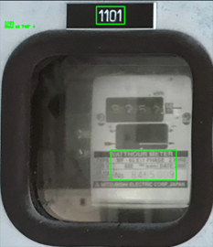

ก่อน Binarize image

ค่าที่ได้ [[[[382, 28], [514, 28], [514, 100], [382, 100]], '1102'], [[[360, 428], [576, 428], [576, 478], [360, 478]], '8 ,7 ? 5'], [[[333, 628], [696, 628], [696, 784], [333, 784]], 'WAHTHOUR MEUER HE EPHASE 2Wife 600 V DATE Zcoo No 4n5y" 0 HSoChaecIriC Corp Japan']]

หลัง Binarize image

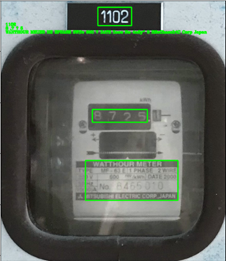ค่าที่ได้ [[[[328, 24], [432, 24], [432, 78], [328, 78]], '1102'], [[[247, 460], [592, 460], [592, 578], [247, 578]], 'LwaTuhoURMETERDLL CPE De_62@2HASE:z WIrE 30 700 Lwr DATEE-D EEN2 8465 0102: Eunzunchoectaccorp JaN}']]

ก่อน Binarize image

ค่าที่ได้ [[[[519, 35], [683, 35], [683, 125], [519, 125]], '1106'], [[[580, 557], [649, 557], [649, 589], [580, 589]], 'kWn'], [[[401, 625], [695, 625], [695, 692], [401, 692]], '4 4 5j4'], [[[242, 869], [787, 869], [787,1094], [242, 1094]], 'WATTHOUR METER TYPE MF 63El1PHASE 220 V RWRE 600 revHWHDATE 2000 50_ Hz @GOA No. 8465 011 MITSUBISHI ELECTRIC CORP JAPAN']]

หลัง Binarize image

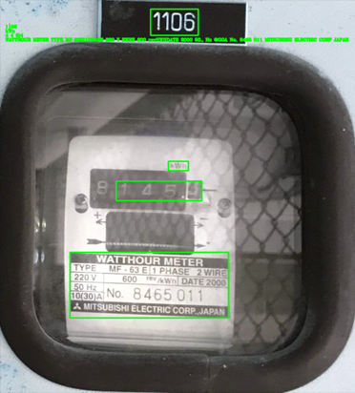ค่าที่ได้ [[[[314, 17], [419, 17], [419, 70], [314, 70]], '1106 '], [[[145, 479], [480, 479], [480, 610], [145, 610]], 'EZuttourMETER EYPE M;63EPHASEZZWrz P220v 600 rev [50 Hz KI DATEzOOD @@ozNo 8.465,0.4 E mitsubiShiELEctRIC corr Napan']]

ก่อน Binarize image

ค่าที่ได้ [[[[488, 26], [619, 26], [619, 107], [488, 107]], '1116'], [[[267, 423], [371, 423], [371, 475], [267, 475]], '74 9'], [[[167, 643], [622, 643], [622, 830], [167, 830]], 'MATIHOURMETER IYPE MF 63 E PHASE 220 V 2Wre 600 Kuh DATE 50 Az 2000 hOGOA No 846h^ Mitsubishi ELEcTRICCO5PnT']]

หลัง Binarize image

ค่าที่ได้ [[[[366, 20], [462, 20], [462, 76], [366, 76]], '9726'], [[[185, 279], [296, 279], [296, 336], [185, 336]], '7121'], [[[124, 433], [464, 433], [464, 565], [124, 565]], 'IEWATHQURL TYPE MEtEREZI MEZ 62Epise 220u; 600 Qv 2 WIRe Gonz MW DATE 2000 EaoaNo: 8465 135 ExtsubishiELEciricgorrnari']]

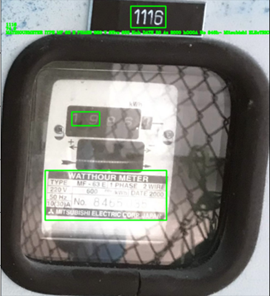

ก่อน Binarize image

ค่าที่ได้ [[[[458, 10], [584, 10], [584, 86], [458, 86]], '1117'], [[[555, 356], [612, 356], [612, 384], [555, 384]], 'kWh'], [[[349, 397], [525, 397], [525, 459], [349, 459]], '9 9 3'], [[[264, 619], [712, 619], [712, 806], [264, 806]], 'WATthouR METER IPE QF GEMPHASE 220V 2wirE 600 T MWh[DATE 2000 S0Hz hcoaNo 8465 033 Mnsubishi ElectrIC CorP JAPAN']]

หลัง Binarize image

ค่าที่ได้ [[[[354, 8], [446, 8], [446, 62], [354, 62]], '1117'], [[[205, 425], [547, 425], [547, 560], [205, 560]], "IZWATTNQURMMETeRUME {ZTTEQani9 E2w6 R2oVI6oo SQHz: 'MWWAE2ooo poaoznio; 184650333 ZMnsubish ELEcTrIccoRP JJARAT"]]

ก่อน Binarize image

ค่าที่ได้ [[[[424, 6], [570, 6], [570, 82], [424, 82]], '1306'], [[[436, 442], [490, 442], [490, 466], [436, 466]], 'Rwh'], [[[234, 500], [457, 500], [457, 544], [234, 544]], '0 Orore'], [[[162, 708], [604, 708], [604, 887], [162, 887]], 'WATTHOUR METER IXPE Mf 63E1PHASE AMRE 220V 600 TeAWhDATE 2100 s0Hz jcoaNo: 8464 904 MitsubiShI ELectaIC CORP NAPN']]

หลัง Binarize image

ค่าที่ได้ [[[[326, 4], [440, 4], [440, 60], [326, 60]], '7306'], [[[125, 477], [468, 477], [468, 602], [125, 602]], 'DZEZWATTHOUR METERD IPEW 63BophASE E2ME 2201. 3600 TAD4EEoq G04z: EaozNo 8464190479 #witsudIshi ELectric coRP APA}']]

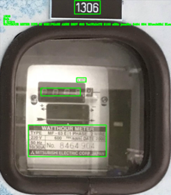

ก่อน Binarize image

ค่าที่ได้ [[[[506, 43], [664, 43], [664, 130], [506, 130]], '1105'], [[[448, 541], [749, 541], [749, 668], [448, 668]], 'Kwn 2 9 7 8'], [[[348, 841], [867, 841], [867, 1056], [348, 1056]], 'WATtHOUR METER IYPE MF63ElPHASE F0v RwrE 600 rev Kkwh DATE 2000 50Hz iedaNo. 8465 1 41 Mitsubishi ElectrIC CorP JAPAN']]

หลัง Binarize image

ค่าที่ได้ [[[[322, 24], [426, 24], [426, 76], [322, 76]], '7105'], [[[334, 340], [366, 340], [366, 372], [334, 372]], '9'], [[[428, 344], [460, 344], [460, 376], [428, 376]], '8'], [[[221, 476], [555, 476], [555, 601], [221, 601]], "WATTHQURMMETERZS YemZ Q4LPI5AZwrE zzi 2600- ToY SoHz KWb DAIE2o0 @@ozNa: '84651415 Bmisudishi ELectrIc CQaR JAPANI"]]

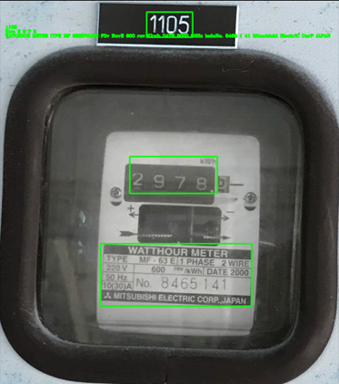

ก่อน Binarize image

ค่าที่ได้ [[[[437, 21], [547, 21], [547, 89], [437, 89]], '1111'], [[[499, 389], [551, 389], [551, 409], [499, 409]], 'Kwh'], [[[307, 436], [544, 436], [544, 488], [307, 488]], '8 8 2 4'], [[[237, 646], [664, 646], [664, 812], [237, 812]], 'WATTHOUR METER YPE MF 63 EPHASE 2WIRE 220v 6001 Tcv IkWh DATE2000 50 Hz icoaNo 8 465 1 25 Mitsubishi ELectrIC CoRP JAPAN']]

หลัง Binarize image

ค่าที่ได้ [[[[370, 16], [462, 16], [462, 72], [370, 72]], '7211'], [[[425, 293], [467, 293], [467, 309], [425, 309]], 'Kwh'], [[[389, 467], [437, 467], [437, 485], [389, 485]], 'Hx'], [[[201, 486], [566, 486], [566, 612], [201, 612]], 'FEAWATTHOURIMETERZI EYPE:ME_62E1PHASE RIRE 22VZ 600 rev MWHDATE2o 5Hz: @6O4 Nos8.465.0254 WITSVBISHELECTRIC CORP JAPATI']]

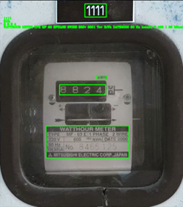

สรุป Binarize image

การแปลงรูปเป็น Binarize image ไม่สามารถเพิ่มแม่นยำในการคำนวณอาจเพราะเกิดจากรูปภาพต้นฉบับมี Reflex มีแสงเข้ามาที่มิเตอร์มากเกินไปจนทำให้เมื่อแปลงเป็น Binarize image ทำให้ตัวเลขหรือตัวอักษรเพี้ยนไป หรือถ่ายภาพที่ไม่ชัดตั้งแต่แรก และบางภาพเมื่อแปลงเป็น Binarize image ยังทำให้อ่านค่าเพี้ยนไปจากเดิม บางภาพก็อ่านค่าเลขห้องเพี้ยนไปเลย หรือบางภาพก็ไม่สามารถอ่านค่าที่เป็นตัวเลขได้เลย